ถอดบทเรียนเกษตรกรที่ทำพืชร่วมยาง จังหวัดระนอง
เกษตรกร : นายวินัย ทองพร้อม โทร. 089 2899447
ที่อยู่ : 33 ม.7 ต.นาคา อ.สุขสำราญ จ.ระนอง จำนวนพื้นที่ 16 ไร่

1. บริบทพื้นที่และแรงบันดาลใจในการเกษตรสวนยางยั่งยืน (พืชร่วมยาง)
นายวินัย ทองพร้อม เกษตรกรหัวก้าวหน้า เริ่มลงมือทำการเกษตรแบบผสมผสานมาตั้งแต่ปี 2534 ในพื้นที่ 16 ไร่ สภาพพื้นที่มีความอุดมสมบูรณ์ มีแหล่งน้ำธรรมชาติ ช่วงแรกทำพืชร่วมยางแค่แปลงเดียว เพราะรุ่นพ่อแม่ได้ทำการเกษตรแบบสวนพ่อเฒ่าให้เห็นเป็นตัวอย่าง การทำให้สวนมีต้นไม้ที่หลากหลาย และมีกิจกรรมหลายอย่าง สามารถปรับเปลี่ยนได้ตามสถานการณ์จะทำให้เรามีรายได้เพียงพอสำหรับการเลี้ยงดูครอบครัวได้ตลอดปี และไม่คาดหวังกับงบประมาณจากส่วนราชการหรือนโยบายที่เปลี่ยนแปลงอยู่เสมอ หลังจากนั้นได้ขยายพื้นที่และลงมือทำอย่างจริงจัง โดยแบ่งเป็น 2 แปลง เพื่อทดลองค้นคว้าวิจัยการผสมผสานกิจกรรมต่างๆ ลงในแปลงเกษตรด้วยตนเอง ซึ่งแปลงที่ 1 มีพื้นที่ 6 ไร่ ทำแบบสวนพ่อเฒ่า คือ ปลูกยางพารา 7x3 จำนวน 300 ต้นผสมกับไม้ใช้สอย เช่น ตะเคียนทอง สะเดาเทียม มะฮ็อคกานี และพืชผักผลไม้ อาทิ ผักเหลียง สับปะรด เพื่อให้เกิดความหลากหลายและเกื้อกูลกันในธรรมชาติ ส่วนแปลงที่ 2 มีพื้นที่ 10 ไร่ เป็นที่อยู่อาศัย และปลูกปาล์มน้ำมันผสมกับมังคุด ลองกอง เงาะ หมาก มะพร้าว กล้วยน้ำว้า กล้วยหอม มีแปลงผักอายุสั้นรอบบริเวณบ้าน มีกิจกรรมเลี้ยงสัตว์ เช่น ไก่พื้นเมือง ไก่ไข่ เป็ด และการเลี้ยงปลาในกระชัง อาทิ ปลาดุก ปลานิล ปลาหมอ หอยขม และกบ เพื่อความมั่นคงทางอาหารและรายได้ของครอบครัว ส่วนกิจกรรมอื่นๆ ก็ต้องทำกันอย่างต่อเนื่อง คือ การผสมดินปลูกเอง ทำปุ๋ยหมัก และสารชีวภัณฑ์ที่จำเป็นเพื่อลดต้นทุนการผลิต และแบ่งปันให้เพื่อนบ้านและชุมชน
2. ความคาดหวังต่อการทำเกษตรสวนยางยั่งยืน (พืชร่วมยาง)
ความดาดหวังในการทำพืชร่วมยาง คือความยั่งยืนของอาชีพเกษตรกร สืบเนื่องมาจากรายได้จากยางพาราในแต่ละปี จะมีข้อจำกัดจากฝนและราคาตกต่ำอย่างต่อเนื่อง ในตอนแรกจึงมุ่งไปที่การแก้ปัญหาเรื่องผลผลิจากยางพาราโดยตรง จึงทำหมวกยางพาราเพื่อเพิ่มผลผลิตและรายได้ โดยสามารถเพิ่มวันกรีดยางได้อย่างน้อยปีละ 30 วัน คิดเป็นปริมาณผลผลิตน้ำยางที่ได้เพิ่มขึ้นเฉลี่ยประมาณ 2 กก. ยางแห้งต่อไร่ต่อ 1 วัน หรือ 60 กก.ยางแห้งต่อไร่ต่อปี จึงเป็นจุดสาธิตการใช้เทคโนโลยีและนวัตกรรมเพื่อเพิ่มประสิทธิภาพในการเก็บเกี่ยวผลผลิตยางพาราในพื้นที่ แต่นานๆไปก็ยังไม่สามารถทำให้มีรายได้ต่อเนื่องได้ตลอดปี จึงพยายามศึกษาหาข้อมูล เรียนรู้และทดลอง ปรับเปลี่ยนทำกิจกรรมต่างๆมาโดยตลอด เพราะแรงงานด้านการเกษตรคือพ่อแม่ลูกช่วยกันเป็นหลัก จึงต้องมีการวางแผนการจัดการแปลง การผลิต ดูแลรักษาและการตลาด ต้องลงมือทำอย่างต่อเนื่องโดยเฉพาะเรื่องการวางแผนการผลิตให้สอดคล้องกับความต้องการของการตลาด จนกระทั่งในปี 2561 มาลงตัวที่กิจกรรมปลูกพืชผักปลอดสารพิษ โดยรวมกลุ่มกับเครือข่ายในชุมชนจัดตั้งเป็น “กลุ่มวิสาหกิจชุมชนผู้ปลูกผักในโรงเรือน” จึงทำให้มีรายได้มั่นคงมากขึ้น สามารถบริหารจัดการกันเองได้ไม่ต้องรองบประมาณจากภาคส่วนใดๆ มีการวางแผนการผลิตที่ดีไม่ต้องไปวิ่งหาตลาดจากภายนอก การทำการเกษตรผสมผสานโดยยึดหลักปรัชญาเศรษฐกิจพอเพียง และใช้นวัตกรรมมาเป็นตัวขับเคลื่อนกิจกรรมต่างๆ ในพื้นที่ ทำให้รายได้ของครัวเรือนมีความมั่งคงมาจนถึงปัจจุบัน และสามารถถ่ายทอดองค์ความรู้ มีโรงเรือนปัจจัยการผลิต ศาลาฝึกอบรม โรงไส้เดือน โรงผลิตปุ๋ย และห้องน้ำจำนวน 4 ห้อง รองรับผู้มาเยี่ยมชมได้ตลอดปี เวลาที่เหมาะกับการจัดกิจกรรมคือช่วงฤดูแล้ง
3. การเกษตรผสมผสานโดยจัดรูปแบบสวนยางผสมผสาน
รูปแบบการเกษตรผสมผสานจัดเป็นรูปแบบการเกษตรแบบก้าวหน้า เน้นความหลากหลายของกิจกรรม ลดการใช้สารเคมี และทุกกิจกรรมต้องมีการศึกษาเชิงลึกจนรู้แจ้ง สามารถปรับเปลี่ยนได้ตามสถานการณ์ ให้สอดกับบริบทพื้นที่ วิถีชุมชนและความต้องการของการตลาด โดยจัดแบ่งพื้นที่เป็น 2 ส่วน เพื่อรองรับการเป็นศูนย์เรียนรู้ร่วมกับองค์กรภาคีเครือข่ายที่เกี่ยวข้องในพื้นที่ ดังนี้
- ส่วนแรก มีพื้นที่ 6 ไร่ ปลูกยางพาราระยะ 7 * 3 จำนวน 300 ต้น เป็นจุดสาธิตการใช้เทคโนโลยีและนวัตกรรมเพื่อเพิ่มประสิทธิภาพในการเก็บเกี่ยวผลผลิตยางพารา ผสมผสานไม้ใช้สอยต่างๆ ให้มีความหลากหลายและสามารถเกื้อกูลกันได้ เช่น ผักเหลียง ตะเคียนทอง สะเดาเทียม และสับปะรด
- ส่วนที่ 2 มีพื้นที่ 10 ไร่ พืชหลักคือ ปาล์มน้ำมันพันธุ์ปาปัวนิวกินี จำนวน 180 ต้น แซมด้วยผลไม้ต่างๆ อาทิ มังคุด เงาะ ลองกอง กล้วยหอม กล้วยน้ำว้า มีไม้ใช้สอย เช่น ไผ่พันธุ์ต่างๆ ตะเคียน ยางนา มะฮ็อคกานี พืชผักอายุสั้น เช่น คะน้า กวางตุ้ง แตงกวา ถั่วฝักยาว มีอาหารโปรตีน เช่น ไก่พื้นเมือง ไก่ไข่ และการเลี้ยงปลาในกระชัง ปลานิลปลาหมอปลาตะเพียนเลี้ยงกบและหอยขมกิจกรรมการทำปัจจัยการผลิตไว้ใช้เองแบ่งปัน และการถ่ายทอดองค์ความรู้ให้กับเครือข่ายต่างๆ และในคลองมีต้นพลับพลึงธารเป็นตัวชี้วัดเรื่องสารเคมี

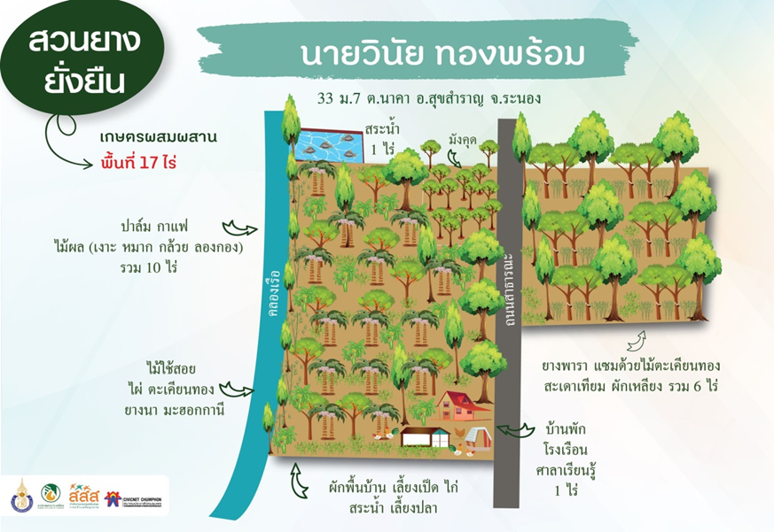

4. ผลผลิตและ รายได้/รายจ่ายครัวเรือนเป็นอย่างไร (รายได้ครัวเรือนเพิ่มเท่าไหร่/รายจ่ายค่าอาหารลดลงหรือไม่
การจัดแบ่งกิจกรรมการผลิตและการจัดการรายได้-รายจ่ายในแปลงเกษตรตามห้วงระยะเวลาให้ผลผลิตของพืชและสัตว์ในแปลงเกษตร
กิจการผลิตและการจัดการรายได้/รายจ่ายในแปลง | กิจกรรมการผลิต | รายได้(บาท/ปี) | รายจ่าย(บาท/ปี) | หมายเหตุ
รายวัน | รายได้ : ผลผลิตพืช-สัตว์เป็นอาหารในครัวเรือนของแรงงานในแปลง เฉลี่ยวันละ 200 บาท เดือนละ 5,000 บาท | 72,000
 | รายได้ : จากการขายพืชผัก ผลไม้ ไข่ไก่ และหอยขม เฉลี่ยวันละ 300 บาท เดือนละ 9,000 บาท | 108,000
รายสัปดาห์ | รายได้ : รายได้จากการขายผลผลิตพืชผักผลไม้และสมุนไพร เฉลี่ยสัปดาห์ละ 1,500 บาท เดือนละ 6,000 บาท | 72,000
รายเดือน | รายได้ : จากการขายยางพารา 6 ไร่  เฉลี่ยวันละ 30 กกๆ ละ 50 บาท จำนวน 20 วัน เดือนละ 30,000 บาท หักค่าแรงงาน 50% คงเหลือต่อเดือน 15,000 | 180,000 | -
 | รายได้ : จากการขายปาล์มน้ำมัน 10 ไร่  เก็บเกี่ยวทุก 20 วัน ราคาเฉลี่ยรอบละ 15,000 บาท หักค่าแรงงาน 1,500 บาท คงเหลือรอบละ 13,500 บาท | 243,000
 | รายได้ : จากการขายมะพร้าว เฉลี่ยรอบละ 2,000 บาท หักค่าแรงงาน 100 บาท คงเหลือรอบละ 1,900 บาท | 22,800
รายปี | รายได้ : จากลองกอง มังคุด เงาะ หมาก เนียง | 80,000
 | ค่าใช้จ่าย  - ค่าปุ๋ยหมัก/ชีวภาพ สำหรับยางพารา 5 กส.ๆ ละ 720 บาท เป็นเงิน 3,600 บาท  - ค่าปุ๋ยหมัก/ชีวภาพ สำหรับปาล์มน้ำมัน 4 กส.ๆ ละ 500 บาท ปีละ 2 ครั้ง เป็นเงิน 4,000 บาท  - ค่าวัสดุอุปกรณ์ 2,500 บาท |  | 10,100
 | รวมทุกรายการผลิต | 783,800 | 10,100
สินทรัพย์ | - ที่ดินอาคารและสิ่งปลูกสร้าง  - มูลค่าต้นไม้ 10 ต้น อายุเฉลี่ย 5 ปี  (คิดมูลค่าต้นละ/ 3 บาท/จำนวนวัน)  10x3x365x5 ปี = 54,750 บาท  - มูลค่าต้นไม้ 40 ต้น อายุเฉลี่ย 3 ปี  (คิดมูลค่าต้นละ/ 3 บาท/จำนวนวัน)  40x3x365x3 ปี = 131,400 บาท | 1,600,000  54,750  131,400 |  | รวม  1,786,150
สรุป มีรายได้เพิ่มขึ้นจากเดิมประมาณ 10-20% รายได้จากยางพาราในพื้นที่พืชร่วมยางได้เท่าเดิม ซึ่งมาจากรายได้จากพืชอายุสั้น ผักยั่งยืน และปศุสัตว์ประมาณ 700,000 บาท/ปี รายได้จากผลไม้ตามฤดูกาลปีละ 80,000 บาท ทั้งนี้ลดค่าใช้จ่ายการบริโภคในครัวเรือนและแบ่งปันกับเครือข่าย ประมาณการเป็นจำนวน 5,000 บาท/เดือน ลดต้นทุนการผลิตได้ประมาณ 10,000 บาท/เดือน มีมูลค่ารวมทางสินทรัพย์ในแปลง (รวมที่ดินและสิ่งปลูกสร้าง) 1,786,150 บาท
ชนิดพืชและสัตว์ที่มีในแปลง
ที่ | ชนิดพืช/ปศุสัตว์/ประมง | จำนวน (ต้น/กอ) | หมายเหตุ
1 | ยางพารา | 300 ต้น
2 | ปาล์มน้ำมัน | 180 ต้น
3 | มังคุด | 50 ต้น
4 | หมาก | 80 ต้น
5 | เงาะ | 3 ต้น
6 | ลองกอง | 30 ต้น
7 | เนียง | 3 ต้น
8 | กล้วยหอม/น้ำว้า | 10 ต้น
9 | ผักเหลียง/ผักพื้นเมือง | 50 ต้น
10 | ผักอายุสั้น | 3 โรงเรือน
11 | มะพร้าว | 4 ต้น
12 | ไก่พื้นเมือง | 30 ตัว
13 | ไก่ไข่/เป็ดไข่ | 10 ตัว
14 | ปลาดุก | 100 ตัว
15 | ปลานิล | 100 ตัว
16 | ปลาหมอ | 100 ตัว
17 | หอยขม | 500 ตัว
18 | กบ | 50 ตัว

5. การเป็นสมาชิกกลุ่มสถาบันเกษตรกร เช่น กลุ่มวิสาหกิจชุมชน กลุ่มเกษตรกร ฯลฯ และบทบาทหน้าที่ในกลุ่ม การได้รับประโยชน์จากการรวมกลุ่ม
เป็นประธานกลุ่มปาล์มน้ำมันแปลงใหญ่ รองประธานกลุ่มมังคุดแปลงใหญ่ ประธานกลุ่มวิสาหกิจชุมชนผู้ปลูกผักในโรงเรือน ซึ่งมีสมาชิก 30 คน นอกจากนี้ยังเป็นสมาชิกและเป็นแกนนำของกลุ่มหลักๆในพื้นที่อีกหลายกลุ่ม เช่น กลุ่มชาวสวนกาแฟ กลุ่มเกษตรกรทำสวนนาคา และเป็นศูนย์เรียนรู้เศรษฐกิจพอเพียงของเกษตรและสหกรณ์จังหวัดระนอง และเป็นปราชญ์เกษตรของแผ่นดิน สาขาเศรษฐกิจพอเพียงหลายปี
6. การบรรลุเป้าหมายจากทำสวนยางยั่งยืน (พืชร่วมยาง) หรือไม่อย่างไร
การเกษตรผสมผสานโดยจัดรูปแบบ“ระบบนิเวศพืชร่วมยาง” ที่ผ่านมาได้บรรลุเป้าหมาย คือ
จากการดำเนินงานในทั้งแปลงของตนเอง เยี่ยมชม และเข้ารับการฝึกอบรมมาหลายปี ประสบปัญหาต่างๆ มากมาย ปรับเปลี่ยนและแก้ปัญหามาเรื่อยๆ คิดว่าประสบความสำเร็จระดับหนึ่งแล้ว โดยเฉพาะเรื่องความมั่นคงทางด้านอาหารและรายได้ ตนเองมองว่าการที่จะทำให้สวนยางมีรายได้ตลอดทั้งปีนั้น ต้องทำการเกษตรแบบผสมผสาน ต้องมีการเรียนรู้ ศึกษาหาข้อมูลอยู่เสมอ เท่าทันตลาดและเทคโนโลยี ต้องเป็นเกษตรกรหัวก้าวหน้าที่สามารถแก้ไขปัญหาหรือสถานการณ์เฉพาะหน้าได้ มีนวัตกรรมทางการเกษตรที่ถูกต้องเหมาะสม เช่น มีระบบน้ำที่ดี สัมพันธ์กับการเปลี่ยนแปลงของธรรมชาติ ทดแทนกันได้ในส่วนที่ขาด มีการอนุรักษ์ดินและน้ำ เช่นการอนุรักพลับพลึงธารไว้ในคลองเรือ ใช้ภูมิปัญญาชาวบ้าน และมีการรวมกลุ่มเป็นเครือข่ายที่เข้มแข็ง คือส่วนสำคัญที่จะทำให้การทำพืชร่วมยางของเกษตรกรมีความมั่นคง ยั่งยืนได้
7. ปัจจัยที่ทำให้ท่านทำพืชร่วมยางประสบความสำเร็จมีอะไรบ้าง (ทุน การสนับสนุนจากภายนอก -องค์ความรู้) ดังนี้
ปัจจัยที่ทำให้ท่านประสบความสำเร็จหลักๆมี 7 ประการคือ 1) ตนเองและครอบครัว ต้องมีความตั้งใจและมุ่งมั่นที่จะทำอย่างต่อเนื่อง 2) ต้นทุนและงบประมาณเพียงพอ 3) มีแรงงานภาคเกษตรรองรับ 4) การจัดการฟาร์มและแผนการผลิตที่เหมาะสม 5) สามารถทำปัจจัยการผลิตได้เอง 6) การจัดการตลาด 7 เครือข่ายที่เข้มแข็ง
8. ปัญหา อุปสรรคจากการทำสวนยางยั่งยืน (พืชร่วมยาง) อย่างไร
ปัญหาและอุปสรรคประการแรกคือ เรื่องดินฟ้าอากาศ เพราะมีฝนตกชุกเกือบตลอดทั้งปี ส่งผลกระทบต่อผลผลิต มีผลต่อโรคและศัตรูพืช ประการต่อมา เรื่องการพังทลายของดินเนื่องจากแรงอยู่ติดแหล่งน้ำธรรมชาติ แก้ปัญหาด้วยการปลูกไม้โตเร็วไว้ริมตลิ่ง เช่น ไม้ไผ่ มะฮอกกานี สะเดาเทียม และปัญหาเรื่องเอกสารสิทธิ์ในที่ดินทำกิน พื้นที่นี้เป็น สปก. ไม่สามารถขอมาตรฐานรับรองผลผลิตได้
9. การทำสวนยางยั่งยืน (พืชร่วมยาง) ในอนาคตอย่างไร และความเป็นไปได้ในการนำไปใช้กับพืชเชิงเดี่ยวอื่น เช่น สวนปาล์มน้ำมัน ทุเรียน ลองกอง ฯลฯ
การทำสวนยางยั่งยืน ในอนาคตมองว่าต้องปลูกไม้ใช้สอยและไม้อื่นๆผสมผสานเพิ่มเติมอีก เมื่อต้นยางพาราหมดอายุ ก็ยังได้รับผลผลิตจากพืชอื่นๆได้อีก เช่น ผลไม้ ลูกเนียง มะไฟ สมุนไพรต่างๆ อาจจะไม่ทันใช้ในรุ่นตนเอง แต่สามารถส่งต่อให้ลูกหลานได้สืบสานต่อไปได้ และควรมีกิจกรรมเรื่องพืชผักอย่างต่อเนื่อง เพื่อเป็นอาหารของครัวเรือนและเป็นรายได้ที่ได้เร็วที่สุด ตนเองขับเคลื่อนเรื่องผักมา 4 ปี เห็นผลได้ดีทั้งพืชผักอายุสั้นและผักธรรมชาติ อีกอย่างหนึ่งคือ ควรมีการศึกษาการตลาดในพื้นที่ก่อนแล้วค่อยมาวางแผนการผลิต ให้ตอบสนองต่อความต้องการของตลาด ต้องศึกษาเทคนิคและกระบวนการผลิตที่มีคุณภาพ ถึงแม้จะยังไม่ได้รับมาตรฐานแต่ผู้บริโภคเชื่อมั่นในผลผลิตของเรา ก็สามารถทำราคาผลผลิตให้อยู่ในระดับที่เกษตรกรต้องการ และมองว่าการทำแบบ 3 ของส่วนราชการมีความยุ่งยากไม่ตรงกับวิถีชีวิตของชาวบ้าน ไม่มีการจัดการด้านการตลาดรองรับ ฉะนั้นตัวเกษตรกรต้องมีการวางแผนการผลิตที่ดี มีความรู้เข้าถึงนโยบายต่างๆของหลายภาคส่วน และใช้ภูมิปัญญาของแต่ละพื้นที่เป็นหลัก โดยมีการแลกเปลี่ยนเรียนรู้กันอยู่เสมอเพื่อเพิ่มความเข้มแข็งให้กับชุมชน
10. ข้อเสนอแนะอะไรบ้างต่อหน่วยงานต่างๆที่เกี่ยวข้อง เช่น กยท. /สนง.เกษตร/ เกษตรและสหกรณ์ ฯลฯ ในการทำนโยบายสวนยางยั่งยืน (พืชร่วมยาง) ดังนี้
1) อยากให้ส่วนราชการมองเรื่องการตลาดให้ชัดเจนก่อนแล้วค่อยมาส่งเสริมให้ชาวบ้านทำกิจกรรมใดๆในพื้นที่ 2) เรื่องเอกสารสิทธิ์และการรับรองมาตรฐานของภาครัฐไม่ควรจำกัดเฉพาะพื้นที่ที่มีเอกสารสิทธิ์เท่านั้น 3) ควรลดขั้นตอนของงานส่วนราชการที่มีความยุ่งยากและเกษตรกรเข้าถึงยาก 4) ส่งเสริมให้เกษตรกรมีการเรียนรู้และแลกเปลี่ยนองค์ความรู้กันอยู่เสมอ เพื่อให้การรวมตัวขององค์กรเข้มแข็งและต่อสู้กับอิทธิพลทางการตลาดได้ 5) ลดความเหลื่อมล้ำระหว่างส่วนราชการและเกษตรกร 6) ควรปรับนโยบายภาครัฐมีไม่สอดคล้องกับเกษตรกรหรือชุมชนและต้องมีความต่อเนื่อง
ภาพแปลงเกษตรและเกษตรกรสวนยางยั่งยืน
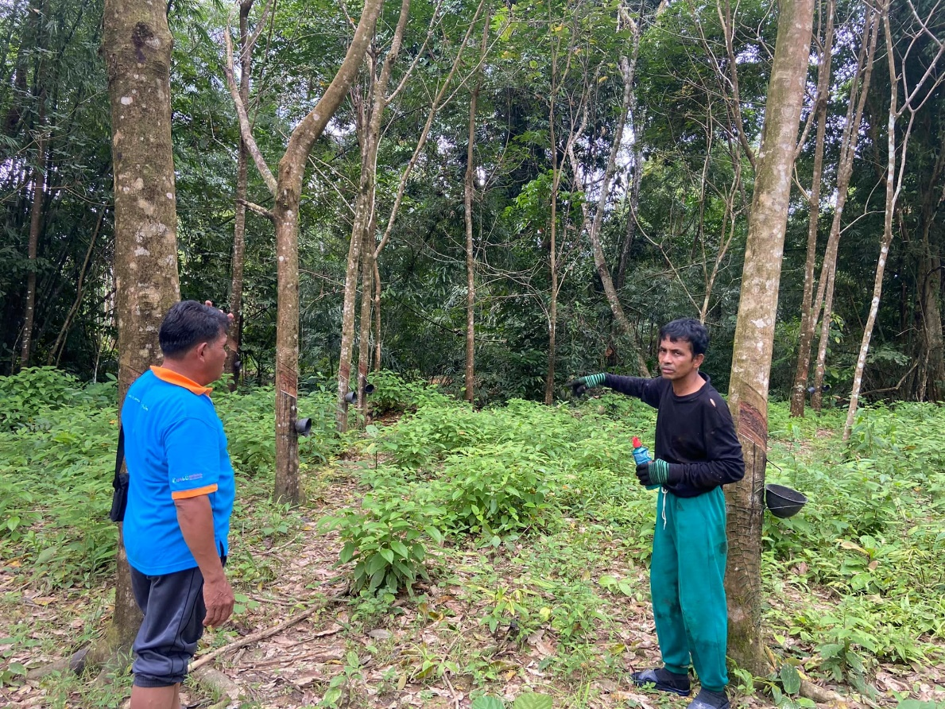
แผนผังฟาร์ม นายวินัย ทองพร้อม 33 ม.7 ต.นาคา อ.สุขสำราญ จ.ระนอง
พิกัดแปลง :
พื้นที่ 16 ไร่ ยางพารา, ปาล์มน้ำมัน, สวนผสมผสาน, ผัก ผลไม้ ปศุสัตว์ ประมง
มาตรฐานแปลง ปลอดสารเคมี

